CORRECTIONS DU LUNDI 15 ET MARDI 16 JUIN 2020
Lundi 15 juin
- Rituels :
“Les Européens apportèrent ( verbe apporter) (à qui ?) aux Inuit (COI) (quoi ?) de nouveaux produits : fusils, couteaux en métal, marmites, aiguilles, thé, sucre, etc. (COD)
Pour payer cela, bien des Inuit changèrent (verbe changer) (de quoi ?)de mode de vie(COI) . Ils tuèrent et piégèrent (quoi ?)les animaux (COD) tels que le renard arctique, pour leur fourrure.
Malgré ces changements, les Inuit se nourrissent (verbe se nourrir) (de quoi ?)toujours et avant tout d’animaux. (COI)
Leur culture est restée (verbe rester) liée à la chasse. Aujourd’hui, la plupart d’entre eux vivent (verbe vivre) dans des villages permanents munis d’écoles et d’infirmeries.
Les terrains de chasse se sont éloignés (verbe éloigner) et les chasseurs utilisent (verbe utiliser) (quoi ?) des autoneiges et des bateaux hors-bords pour les atteindre. L’argent de la vente des peaux de phoques, d’ours polaires et de renards arctiques sert (verbe servir) (à quoi ?) à payer l’équipement moderne et le carburant.”(COI)

R. ALDIS et J.-F. VISEUR, Les Régions polaires, Gamma, 1992
- Lecture :

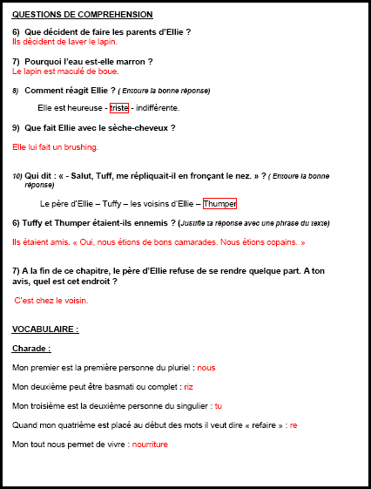
- Calcul
676 996 x 59= 39 942 764 167 994 x 97 = 16 295 418
770 567 x 28= 21 575 876 66 876 : 6 = 11 146
97 868 : 4= 24 467 675 666 : 9= 75 064

- Lecture : les inférences
- L'appontage est toujours une opération délicate mais aujourd'hui la visibilité est si réduite que les pilotes n'aperçoivent la piste qu'au dernier moment.
- Que conduisent les pilotes ? Ils conduisent un avion de chasse / helicoptère.

- Les fleurs gisaient sur le sol, au milieu d'une flaque d'eau parsemée de morceaux de porcelaine.
- Que s'est-il passé ? Le vase en porcelaine est tombé par terre.

- Jeannot se mit à pester en s'apercevant que le cric et la manivelle n'étaient pas à leur place habituelle.
- Que s'est-il passé ? Le pneu de sa voiture est à plat (s’est dégonflé)

- Paul se réveilla en sursaut. Son lit était sens dessus dessous : son traversin gisait sur le sol, ses draps étaient tout enroulés. Quant à lui, il transpirait.
- Que s'est-il passé ? Paul a fait un cauchemar.
Mardi 16 juin
- Rituels :
En 1989, la ville de Créteil crée (verbe créer) (quoi ?) un conseil municipal des enfants.(COD)
Réunis autour du maire, ces jeunes conseillers débattent(sur quoi ?) sur la vie à l’école, la sécurité en ville…(COI)
Les décisions votées sont transmises (verbe transmettre)(à qui ?)aux conseillers municipaux (COI) qui s’engagent (verbe s’engager) (à quoi ?) à les prendre en compte.(COI)

- Lecture :
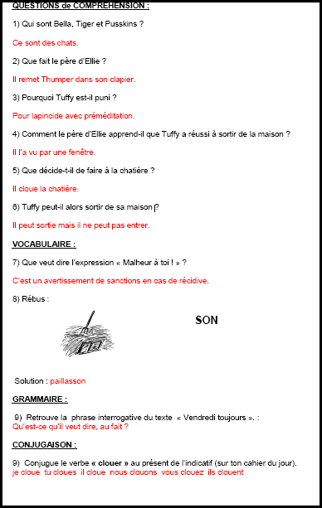

- Français : orthographe
Exercice : Consigne : Complète les mots avec « c » ou « ç ».
un édifice – on aperçoit – le ciel – une leçon – difficile – un récit – la façon – le
concert – déçu – les sourcils

- Lecture : les inférences
- Les yeux rivés sur l'écran, je regardais Armstrong, engoncé dans sa combinaison, descendre du LEM. Ainsi allait-il réaliser le vieux rêve de l'humanité.
A quel évènement assistons-nous ? Nous assistons aux premiers pas de l’homme dur la Lune.

- Il ne cessait d'appuyer sur les boutons et l'écran valsait d'une image à l’autre. d'un fragment de film à une publicité quelconque.
Sur les boutons de quel objet ? Sur les boutons d’une télécommande.

- Le cambrioleur avait beau tourner les molettes, guettant de l'oreille le moindre cliquetis, il ne parvenait guère à ouvrir la lourde porte d'acier.
La porte de quoi ? La porte du coffre-fort.

- Lorsque le monstre arriva, ce fut comme une tornade qui se déchaînait sur la moquette, et Zoé, la petite puce, avait beau se cramponner à l'un des fils entremêlés, elle savait que le monstre finirait par l'avaler comme il avalait tout ce qui se cachait au cœur de la moquette.
De quel monstre s'agit-il ? Il s’agit d’un aspirateur.

